План работы по теме недели «Повторение. Скоро лето.»
(25.05.20 - 29.05.20)
(материал, предоставлен родителям на электронную почту, подготовлен педагогом группы и учителем-дефектологом, а так же даны ссылки на интернет ресурсы)

ПОНЕДЕЛЬНИК
Что такое ЛЕТО? Мульт-песенка видео для детей. https://www.youtube.com/watch?v=d6va-t08FgA
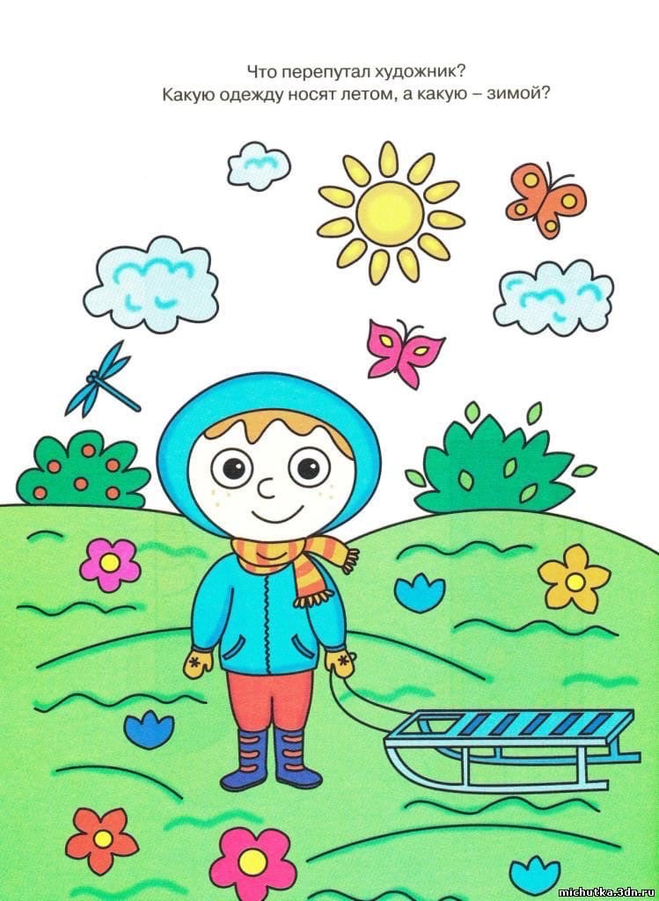

Помоги бабочкам долететь до цветов

ВТОРНИК
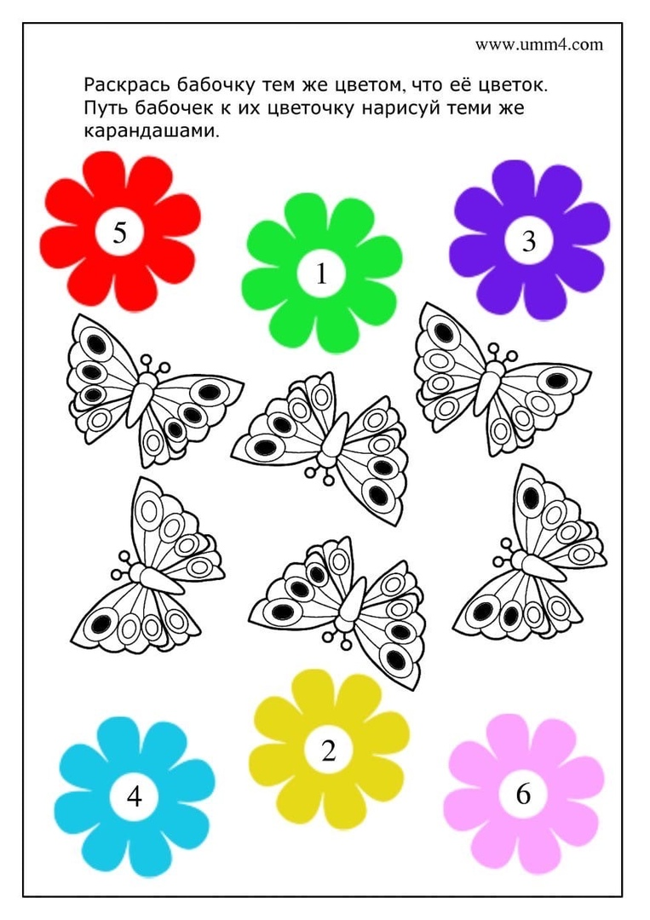
Отгадайте загадки про лето
https://www.youtube.com/watch?v=L567I19susI
https://www.youtube.com/watch?v=KQ81_HNv894

Помоги ребятам полить цветы
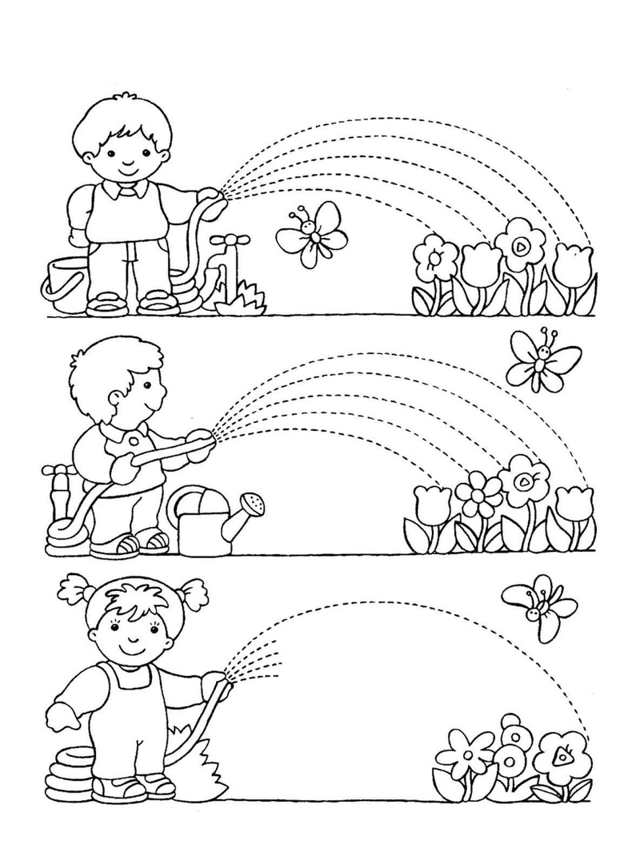

СРЕДА
Занятие в старшей группе «Рисуем лето»
Цели:
1. Средствами художественного слова показать детям, как прекрасна природа в летнее время года.
2. Развивать у детей эмоциональное восприятие окружающего мира, формировать реалистические представления о природе.
3. Учить отражать впечатления и наблюдения в художественно-творческой деятельности.
4. Учить детей умению подбирать и отражать цветовую гамму, характерную для летнего сезона.
5. Поощрять инициативу и самостоятельность детей в построении композиции работы и внесения дополнений в рисунок по теме работы.
Ромашки из ватных палочек. Объемная аппликация
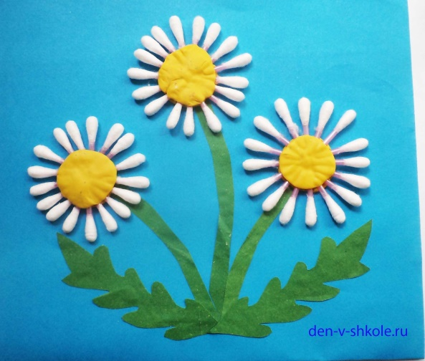

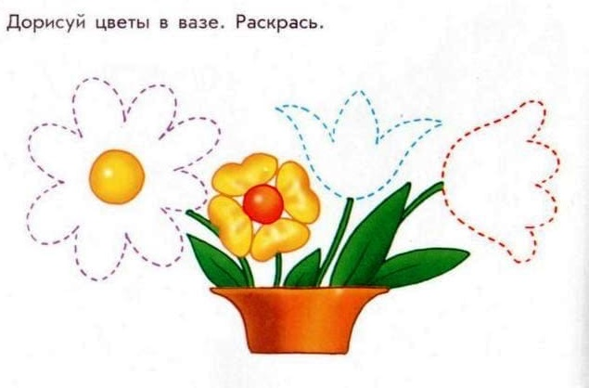
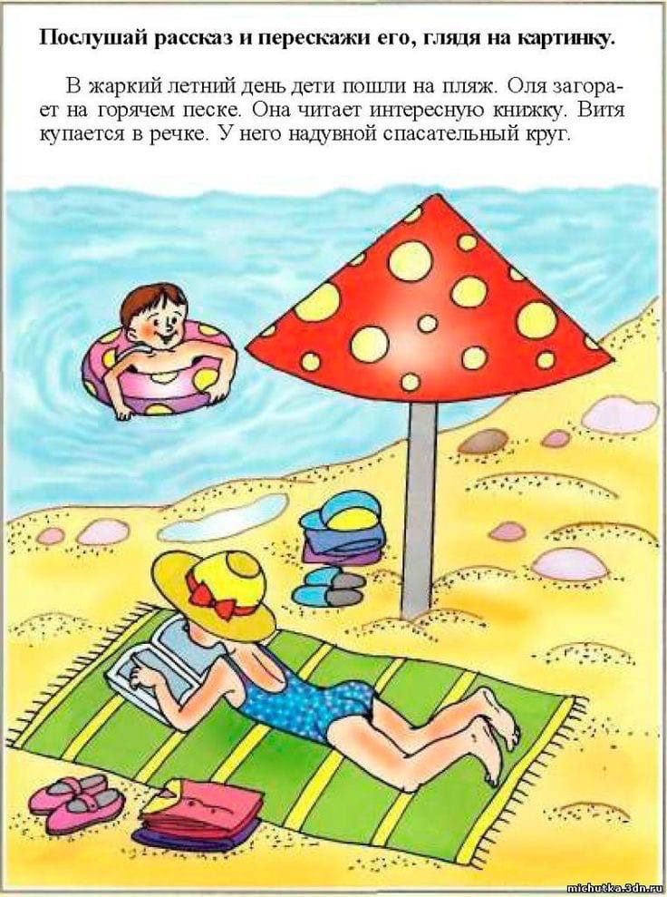

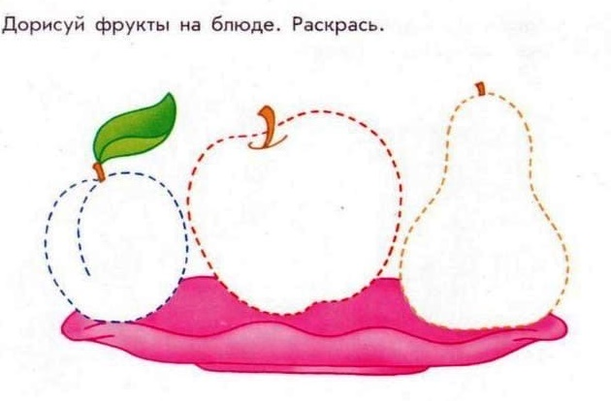

ЧЕТВЕРГ
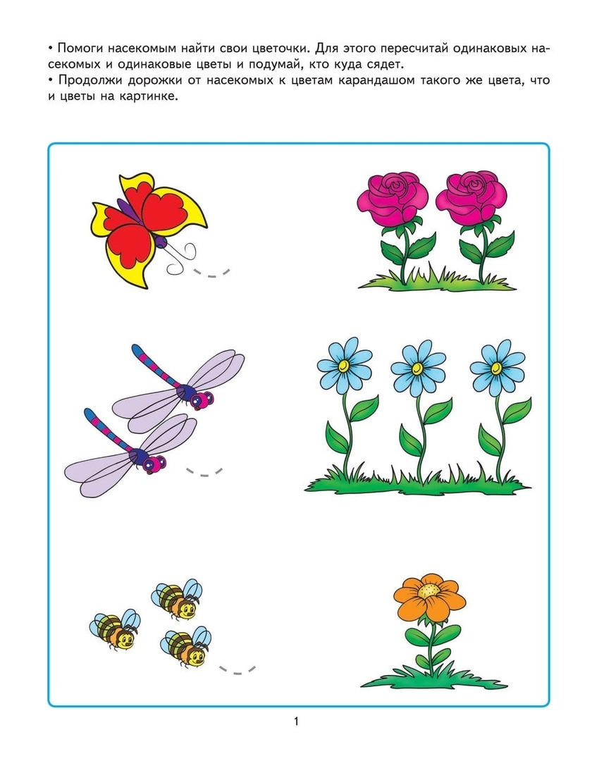

ПЯТНИЦА

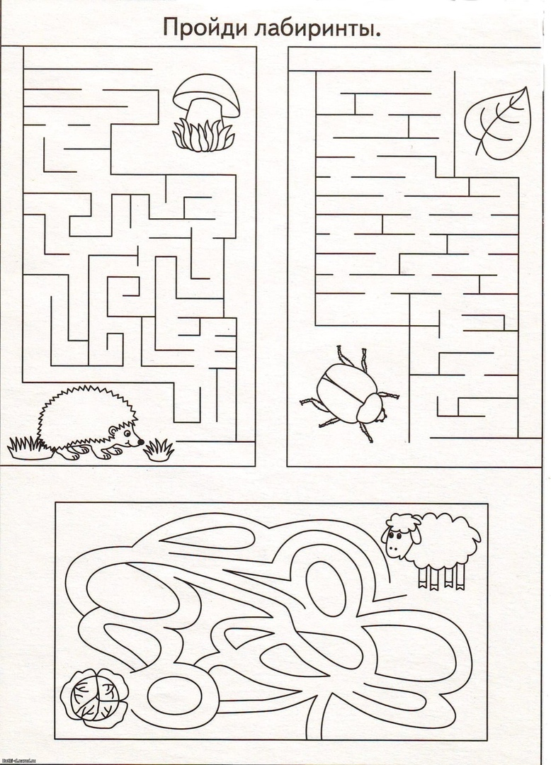

Обведи и раскрась картинку
